|  |  |  |
| --- | --- | --- |
| **АДМИНИСТРАЦИЯ МУНИЦИПАЛЬНОГО РАЙОНА «ПЕЧОРА»** |  | **«ПЕЧОРА»**  **МУНИЦИПАЛЬНÖЙ РАЙОНСА**  **АДМИНИСТРАЦИЯ** |
| **РАСПОРЯЖЕНИЕ**  **ТШÖКТÖМ** | | |
| 30 апреля 2025 г.  г. Печора, Республика Коми |  | № 375 - р |

|  |
| --- |
| О проведении культурно-массовых мероприятий, посвящённых празднованию 80-ой годовщины Победы в Великой Отечественной войне 1941-1945 годов |

В соответствии с Федеральным Законом от 19 мая 1995 года № 80-ФЗ «Об увековечении Победы советского народа в Великой Отечественной войне 1941-1945 годов», в целях организации праздничных мероприятий, посвящённых памятной дате, сохранения памяти о защитниках Родины, воспитания патриотизма:

1. Провести 9 мая 2025 года на площади Победы культурно-массовые мероприятия, посвящённые празднованию 80-ой годовщины Победы в Великой Отечественной войне 1941-1945 годов:
   1. 10.00 - митинг «Помним. Славим. Гордимся»;
   2. 12.00 - благодарственный молебен и заупокойная лития (в Храме Иоана Предтечи);
   3. 12.30 - акция «Бессмертный полк»;
   4. 13.00 - детский концерт «Мы - наследники Великой Победы», работа тематических интерактивных площадок;
   5. 18.00 - военно-патриотический концерт «Под салютом Великой Победы»;
   6. 20.30 - акция «Я помню, я горжусь!».
2. Утвердить схему проведения акции «Бессмертный полк» согласно приложению 1.
3. Утвердить схему площади Победы в период проведения праздничных мероприятий согласно приложению 2.
4. Управлению культуры и туризма МР «Печора» (И.Ж. Островская):
   1. подготовить и провести 9 мая 2025 года на площади Победы мероприятия, указанные в пунктах 1.1., 1.3., 1.4., 1.5., 1.6. настоящего распоряжения;
   2. предоставить список выступающих в детском и военно-патриотическом концерте для обеспечения доступа в здание Дворца спорта им. И.Е. Кулакова.
   3. заключить договор с ГБУЗ РК «Печорская ЦРБ» на дежурство фельдшера в период проведения мероприятий, указанных в пунктах 1.1., 1.3., 1.4., 1.5., 1.6. настоящего распоряжения, в том числе: в период проведения акции «Бессмертный полк» - в автомашине МКУ «Управление по делам гражданской обороны и чрезвычайным ситуациям МР «Печора», в период проведения мероприятий, указанных в пунктах 1.4., 1.5., 1.6. настоящего распоряжения - в здании ДКР.
5. МАУ ДО «Спортивная школа г. Печора» (А.М. Береговой):
   1. предоставить помещения во Дворце спорта им. И.Е. Кулакова для размещения творческих коллективов, участвующих в детском и военно-патриотическом концертах;
   2. обеспечить работу гардероба во Дворце спорта им. И.Е. Кулакова;
   3. обеспечить доступ творческим коллективам в мужские и женские раздевалки, туалеты во Дворце спорта им. И.Е. Кулакова;
   4. обеспечить доступ к туалетам зрителям с детьми во Дворце спорта им. И.Е. Кулакова.
6. Сектору молодёжной политики администрации (С.С. Бобровицкий) обеспечить участие волонтёров в праздничных мероприятиях (сопровождение ветеранов, проведение акций «Георгиевская лента», «Красная гвоздика», «Открытка ветерану», «Я помню, я горжусь!»).
7. Отделу благоустройства администрации (Ю.А. Акманаева) совместно с МКП «Печораавтогорхоз» ГП «Печора» (Р.М. Васильев):
   1. Организовать подготовку площади Победы и мемориала «Никто не забыт, ничто не забыто…», площадки у памятника В.А. Русанову (вывоз снега и очистка от смета и мусора), Аллеи Славы, парка Победы, трибуны, площадки за зданием ДКР к проведению праздничных мероприятий, в том числе репетиций (очистка от смета и мусора);
   2. 9 мая 2025 года установить контейнеры для мусора на площадке за зданием ДКР, скамейки перед сценическим комплексом для проведения праздничных мероприятий;
   3. обеспечить подключение к электропитанию на площади Победы (у трибуны, от здания ДКР) и его бесперебойную работу во время проведения репетиций и праздничных мероприятий с дежурством по графику технического специалиста (электрика) для принятия срочных мер для бесперебойной работы во время проведения митинга - с 10.00 до 11.00, детского концерта - с 13.00 до 15.00, военно-патриотического концерта - с 18.00 до 20.30;
   4. обеспечить по согласованию с ОМВД «Печорский» расстановку леерных ограждений в местах проведения мероприятий, указанных в пунктах 1.1., 1.2., 1.3., 1.4., 1.5., 1.6. настоящего распоряжения.
8. Отделу благоустройства администрации (Ю.А. Акманаева) совместно с сектором дорожного хозяйства и транспорта администрации (Д.М. Мижерич) обеспечить очистку от снега, смета и грязи маршрут движения акции «Бессмертный полк», включая место сбора и тротуары вдоль шествия.
9. Сектору дорожного хозяйства и транспорта администрации МР «Печора» (Д.М. Мижерич):
   1. проинформировать НП «Автолайн» об изменениях маршрута движения автотранспорта во время проведения репетиций и праздничных мероприятий;
   2. по согласованию с ОМВД России «Печорский» установить запрещающий знак на въезде со стороны ул. Гагарина на площадку за зданием ДКР 9 мая 2025 года с 09.00 до 17.30 часов;
   3. по согласованию с ОМВД России «Печорский» совместно с отделом благоустройства администрации МР «Печора» установить в местах проведения массовых мероприятий антитеррористические заграждения (бетонные блоки, грузовую технику), исключающих свободный проезд транспортных средств;
   4. обеспечить перед проведением праздничных мероприятий контроль перекрытия согласно п. 9.3 настоящего распоряжения и доложить Главе муниципального района «Печора» - руководителю администрации в срок до 09.00 9 мая 2025 года;
   5. организовать подготовку площадки за зданием ДКР к проведению мероприятий (вывоз снега).
10. Отделу информационно-аналитической работы и информационных технологий администрации МР «Печора» (Ж.В. Бревнова):
    1. довести до населения информацию об изменении маршрута движения автотранспорта во время проведения репетиций и праздничных мероприятий, установке запрещающего знака на въезде со стороны ул. Гагарина на площадку за зданием ДКР 9 мая с 09.00 до 17.30 через средства массовой информации и Интернет-ресурсы;
    2. опубликовать через Интернет-ресурсы правила поведения зрителей при проведении массовых мероприятий.
11. Отделу экономики и инвестиций администрации (О.А. Широкая) организовать 9 мая 2025 года:
    1. на площадке за зданием ДКР праздничную торговлю с 10.00 до 17.00;
    2. на площади Победы ярмарку изделий декоративно-прикладного творчества во время проведения праздничных мероприятий с 10.00 до 21.00*;*
    3. организовать дежурство специалистов отдела экономики и инвестиций администрации на площадке за зданием ДКР и на площади Победы с 10.00 до 17.00 (до окончания работы праздничной торговли) для оказания содействия предприятиям торговли в непредвиденных ситуациях.
12. МКУ «Управление по делам гражданской обороны и чрезвычайным ситуациям МР «Печора» (А.М. Шадчин) организовать автомобильное сопровождение колонны акции «Бессмертный полк» для медицинского и музыкального сопровождения шествия.

13. Рекомендовать:

* 1. ОМВД России «Печорский» (А.А. Козлов):
     1. обеспечить охрану общественного порядка во время проведения праздничных мероприятий 9 мая 2025 года на площади Победы с 09.30 до 21.00;
     2. обеспечить перекрытие автомобильных дорог 5 и 7 мая (во время проведения репетиции митинга и парада) с 09.30 до 13.30 - по Печорскому пр. от ул. Куратова до ул. Свободы, ул. Ленинградскую от ул. Гагарина до ул. Русанова; 9 мая с 09.00 до 13.00 - по Печорскому пр. от ул. О. Кошевого до ул. Свободы, ул. Ленинградская от Печорского пр. до ул. Гагарина; с 13.00 до 21.00 - по Печорскому пр. от ул. Ленинградской до улицы Свободы, с 09.00 до 17.30 - площадку за зданием ДКР.
  2. ГБУЗ РК «Печорская ЦРБ» (Н.Л. Чупрова):

13.2.1. обеспечить дежурство машины скорой помощи 9 мая 2025 года с 10.00 до 12.00 у трибуны на площади Победы;

13.2.2. обеспечить дежурство фельдшера (по договору) в период проведения акции «Бессмертный полк» (в автомашине МКУ «Управление по делам гражданской обороны и чрезвычайным ситуациям МР «Печора», в период проведения праздничных мероприятий, указанных в пунктах 1.1., 1.3., 1.4., 1.5., 1.6. настоящего распоряжения (в здании ДКР).

13.3. Предпринимателю Кургузовой Г.В. (кафе «Север на веранде»), представителю собственника здания ДКР предоставить доступ к туалетам на платной основе,

1. Административно-хозяйственному отделу администрации (Н.Н. Суворова) организовать дежурство служебного автотранспорта администрации 9 мая 2025 года с 09.00 до 22.00.
2. Утвердить график ответственных из числа руководящего состава администрации на 9 мая 2025 г. на площади Победы:

09.00 – 11.00 – Шутов О.И.;

11.00 – 13.00 – Менников В.Е. (в том числе маршрут шествия «Бессмертный полк»);

13.00 – 15.00 – Яковина Г.С.;

15.00 – 17.00 – Романова В.А.;

17.00 – 19.00 – Шутов О.И.;

19.00 – 21.30 – Менников В.Е.

1. Настоящее распоряжение подлежит размещению на официальном сайте муниципального района «Печора».
2. Контроль за исполнением распоряжения оставляю за собой.

Глава муниципального района «Печора» -

руководитель администрации О.И. Шутов

Приложение 1

к распоряжению администрации МР «Печора»

от 30 апреля 2025 года № 375-р

**Схема проведения акции «Бессмертный полк»**

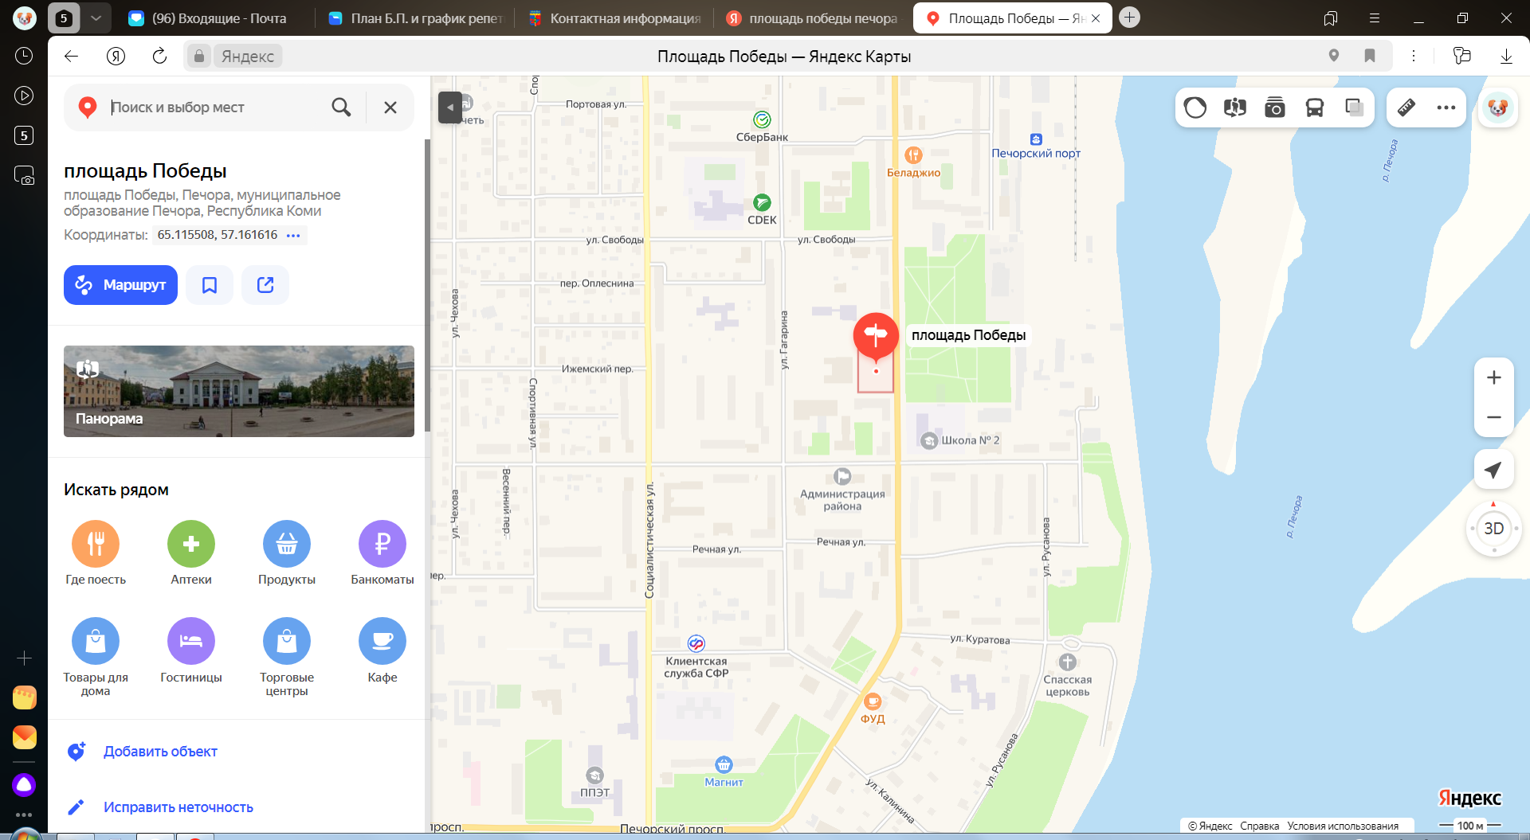

Приложение 2

к распоряжению администрации МР «Печора»

от 30 апреля 2025 года № 375-р

**Схема площади Победы в период проведения праздничных мероприятий**

**9 мая 2025 года**

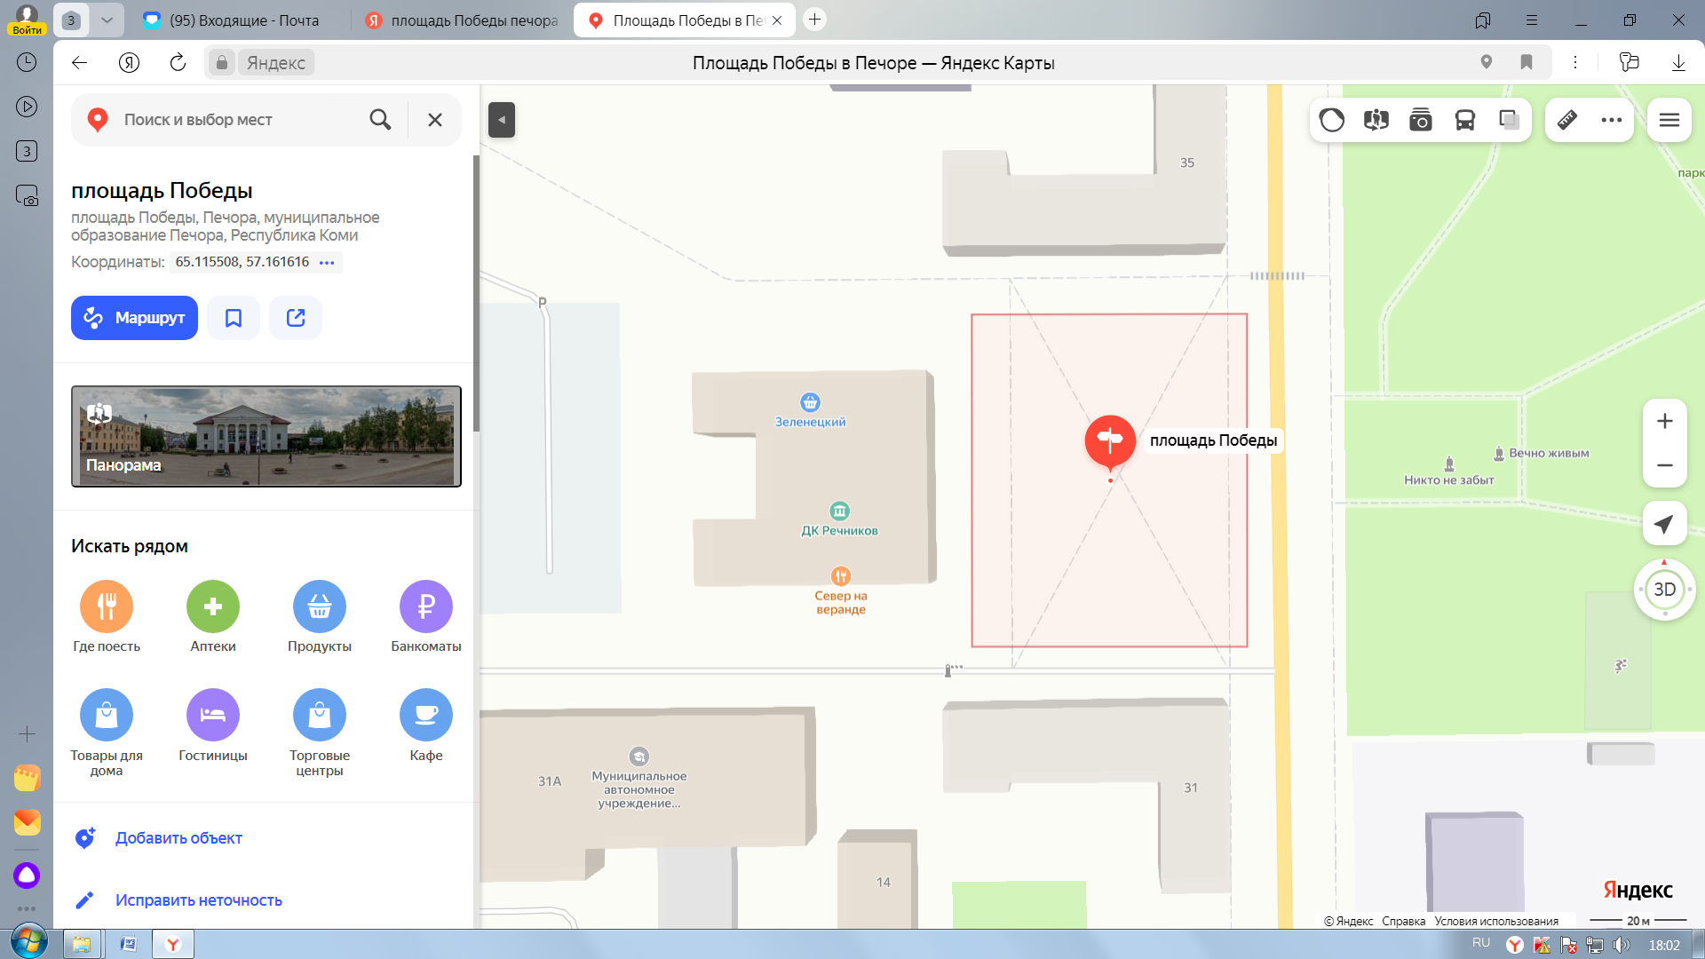

Старт автобусной экскурсии

6

5

сцена

4

3

2

1

торговля, полевая кухня

1 - выставка изделий местных мастеров декоративно-прикладного творчества;

2 - гуманитарный пункт ТК «Нефтяник»;

3 - выставка страйкбольного оборудования;

4 - фронтовой кинотеатр;

5 - акция этнопарка;

6 - библиоплощадка.